Fecha: 14 de marzo de 2014

Boletín de prensa Nº 982

ALCALDÍA RESPALDA ALIANZA DE SUPERVIGILANCIA PARA FORTALECER SEGURIDAD EN PASTO

El secretario de Gobierno de la Alcaldía de Pasto Gustavo Núñez Guerrero, calificó como positiva la alianza estratégica por la seguridad ciudadana que suscribió el Superintendente de Vigilancia y Seguridad Privada Fernando Lozano Forero y aseguró que este es un amplio respaldo del gobierno central a las autoridades de policía y la Administración Municipal en su lucha contra toda clase de delitos que se comente en la capital de Nariño.

“El objetivo es uno solo, que la comunidad tome conciencia y colabore más con las autoridades denunciando a tiempo cualquier hecho sospecho que suceda en su sector”, afirmó Núñez Guerrero, quien insistió que la seguridad no es una cuestión solo de la Alcaldía de Pasto ni de la policía, sino de todos.

El funcionario agregó que esta alianza permite promover acciones conjuntas para evitar y controlar delitos en Pasto, tanto en la zona urbana como rural y señaló que la vinculación de las empresas de vigilancia legalmente constituidas, son un aporte valioso en la lucha contra la delincuencia común y organizada.

Contacto: Secretario de Gobierno, Gustavo Núñez Guerrero. Celular: 3206886274

SOCIALIZACIÓN NUEVA METODOLOGIA DE PRESUPUESTO PARTICIPATIVO

La Alcaldía Municipal de Pasto a través de la Secretaría de Desarrollo Comunitario invita a los presidentes de JAC, Asojac, JAL, integrantes de mesa locales de participación y ciudadanía en general, a la socialización de la metodología del proceso de presupuesto participativo (cabildos), actividad que se llevará a cabo este sábado 15 de marzo desde las 8:00 de la mañana en el Club Colombia.

Contacto: Secretaria de Desarrollo Comunitario, Patricia Narváez Moreno. Celular: 3014068285

GESTORA SOCIAL REALIZA VISITA SOLIDARIA A RECLUSORIO DE MUJERES

En desarrollo de la programación de la Conmemoración del Día Internacional de la Mujer que organiza la Oficina de Género de la Alcaldía de Pasto con apoyo de diferentes dependencias de la Administración Local, la Primera Dama del Municipio Patricia Mazuera Del Hierro, en cumplimiento de su labor social realizó una visita solidaria al centro reclusorio de las mujeres con el fin de entregarles kits de aseo y elementos para mejorar sus condiciones de vida dentro del establecimiento carcelario.
La Gestora Social manifestó que su compromiso siempre se ha reflejado en ayudar a las poblaciones más necesitadas. Por eso hoy, como parte de su agenda habitual ha estado el apoyar a las mujeres que se encuentran privadas de la libertad que han visto en ella, a una madrina que aporta un granito de arena para mejorar la calidad de vida de quienes en verdad lo necesitan.

Una de las representantes de las reclusas resaltó el gesto de solidaridad de la Primera Dama y manifestó que “estas ayudas son un acto de humanidad que nos motivan, a pesar de los momentos difíciles en los que nos encontramos”.

PREMIACIÓN DEL CARNAVAL DE NEGROS Y BLANCOS 2014

La Corporación del Carnaval de Negros y Blancos de Pasto – Corpocarnaval y la Alcaldía de Pasto llevarán a cabo la premiación del Carnaval en su versión 2014 este sábado 15 de marzo desde las 5:00 de la tarde en el Club Colombia, así lo dio a conocer la gerente de la entidad quien agregó que el evento busca resaltar el trabajo y esfuerzo que realizan los artistas y cultores de la región.

Contacto: Gerente Corpocarnaval, Guisella Checa Coral. Celular: 3175031062

PROGRAMACIÓN FINAL POR EL DÍA INTERNACIONAL DE LA MUJER

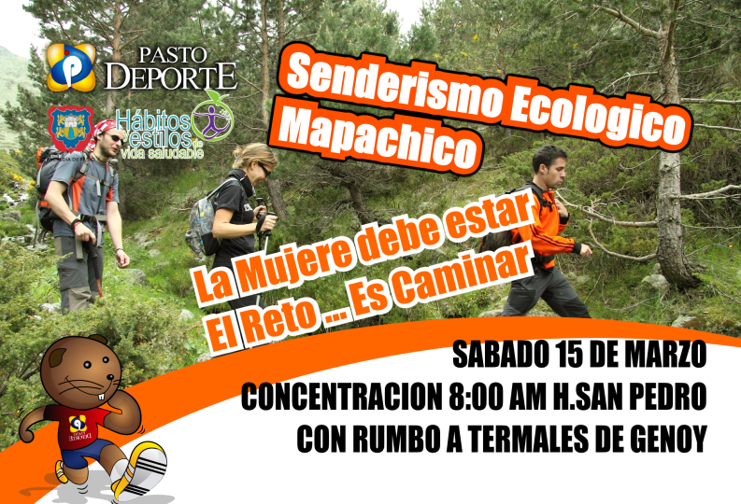

Para finalizar la programación que realiza la Administración Local en conmemoración del Día Internacional de la Mujer, este sábado 15 de marzo desde las 8:00 de la mañana, Pasto Deporte llevará a cabo la actividad ‘La mujer debe estar, el reto es caminar’, donde los participantes harán un recorrido desde el Hospital San Pedro hasta los termales de Mapachico en un senderismo ecológico.

La Directora de Pasto Deporte, Claudia Marcela Cano Rodríguez, indicó que la última actividad será este domingo 16 de marzo a partir de las 9:00 de la mañana en la Plaza del Carnaval, donde se realizará la jornada ‘Zarandéate por el respeto a la mujer’.

Contacto: Directora Pasto Deporte, Claudia Marcela Cano Rodríguez. Celular: 3117004429

DONACIÓN DE SOFTWARE

¿Eres una fundación, ONG o entidad sin ánimo de lucro legalmente constituida? En reconocimiento a su labor recibe una importante donación de Software que hace Microsoft. Invitan Conexión Colombia, Alcaldía de Pasto y ParqueSoft Pasto. Esta es una excelente oportunidad, inscríbete llamando al 7310618 - 318 8896694 - 3173547258 – 3173708182.

SUSPENSIÓN DEL SUMINISTRO DE AGUA, POR TRABAJOS DE EMPALME

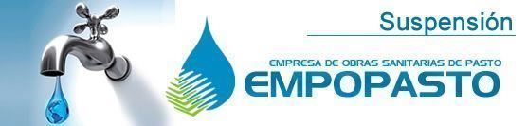

EMPOPASTO S.A. E.S.P. informa que debido a trabajos de empalme en la calle 16, que hacen parte de la obra reposición de acueducto y alcantarillado, se hace necesario suspender el servicio este lunes 17 de marzo desde las 8:00 de la mañana hasta las 5:00 de la tarde en los barrios: Los Nogales, Campos de Castilla, calle16 entre carrera 34 y Panamericana. La empresa ofrece disculpas por los inconvenientes registrados durante la ejecución de estos trabajos y recuerda que EMPOPASTO S.A. E.S.P. trabaja por el desarrollo de la ciudad.

Contacto: Coordinadora de comunicaciones EMPOPASTO, Liliana Arévalo. Celular: 3017356186

Pasto Transformación Productiva

María Paula Chavarriaga Rosero

Jefe Oficina de Comunicación Social
Alcaldía de Pasto

